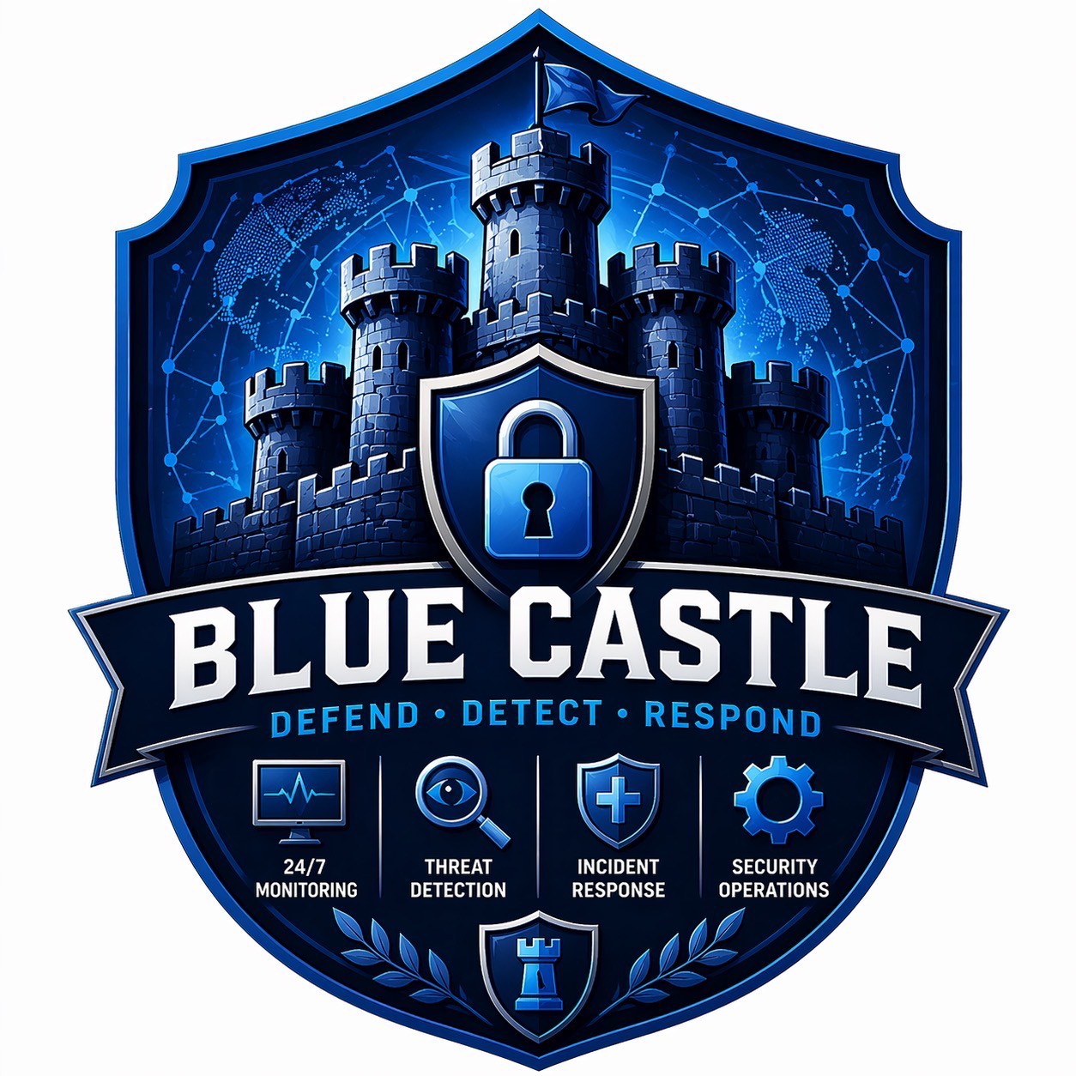
คู่มือการใช้งานระบบ
SOC Support System
ระบบบริหารจัดการเหตุการณ์ความปลอดภัย
คู่มือสำหรับบทบาท
นักวิเคราะห์ SOC ระดับ 2
SOC Analyst — Tier 2

เวอร์ชันระบบ v1.1.0 · ปรับปรุงล่าสุด 3 กันยายน 2026
คู่มือฉบับที่ 1.0

เอกสารใช้ภายในองค์กร — บริษัท โทรคมนาคมแห่งชาติ จำกัด (มหาชน)

สารบัญ

1. เกี่ยวกับคู่มือฉบับนี้
คู่มือฉบับนี้จัดทำขึ้นสำหรับ นักวิเคราะห์ SOC ระดับ 2 (Tier 2) ผู้เป็นด่านผู้เชี่ยวชาญที่รับเรื่องต่อจากระดับ 1 และเป็นผู้ตรวจรับงานควบคุมทั้งหมดก่อนปิดงาน

ผู้อ่านและขอบเขต
- ผู้อ่าน: นักวิเคราะห์ SOC ระดับ 2
- ขอบเขต: เฉพาะงานและสิทธิ์ของบทบาท Tier 2 — งานของบทบาทอื่นมีคู่มือแยกเล่ม

สัญลักษณ์ที่ใช้ในคู่มือ
ข้อควรระวัง
กล่องสีแดง — เรื่องที่ต้องระวังเป็นพิเศษ

เคล็ดลับ
กล่องสีน้ำเงิน — เคล็ดลับหรือคำแนะนำ

สิ่งที่ต้องจำ
กล่องสีเทา — ข้อเท็จจริงสำคัญที่ควรจำ

สิ่งที่ต้องจำ
ในคู่มือฉบับนี้ ตำแหน่งภาพหน้าจอยังเป็น กรอบว่าง (placeholder) ระบบจะเติมภาพจริงในขั้นตอนถัดไป
ชื่อเมนูภาษาอังกฤษ เช่น Tier 2 Queue คือข้อความที่ปรากฏจริงบนหน้าจอ

2. บทบาทของคุณโดยย่อ
นักวิเคราะห์ระดับ 2 เป็นผู้เชี่ยวชาญที่รับเรื่องที่ระดับ 1 ส่งต่อขึ้นมา และเป็น “ผู้ตรวจรับ” งานควบคุมทุกเส้นทางก่อนปิดงาน หน้าที่ของคุณคือการวินิจฉัยที่แม่นยำและการตรวจรับที่รัดกุม

สิ่งที่คุณทำได้ และทำไม่ได้
สิ่งที่คุณทำได้ (Tier 2) | สิ่งที่คุณทำไม่ได้
ตรวจเคสที่ถูกส่งต่อ แล้วปิดเป็น Event หรือยืนยัน Incident | เปิดตั๋วงานใหม่ (เป็นหน้าที่ของ Tier 1)
ตรวจรับมาตรการควบคุมของผู้ดูแลระบบ | มอบหมายผู้ดูแลระบบด้วยตนเอง
ตรวจการแก้ไขของเจ้าของระบบ (เส้นทาง Direct-to-Owner) | ตั้ง/ยกเลิกแฟล็กฉุกเฉิน (เฉพาะผู้จัดการ SOC)
ปิดงานตั๋วปกติ หรือส่งตั๋วฉุกเฉินให้ผู้จัดการอนุมัติ | เปลี่ยนเส้นทางที่ระดับ 1 เลือกไว้

ข้อควรระวัง
บนตั๋วที่ถูกส่งต่อ (Escalation) คุณมีทางเลือกเพียง 2 ทาง: ปิดเป็น Event (เมื่อไม่ใช่ภัยจริง) หรือยืนยันเป็น Incident แล้วส่งกลับให้ระดับ 1 — คุณมอบหมายผู้ดูแลระบบเองไม่ได้

3. การเข้าสู่ระบบ
- เปิดเว็บเบราว์เซอร์ แล้วไปยังที่อยู่ของระบบที่ผู้ดูแลระบบแจ้ง
- กรอก ชื่อผู้ใช้ (Username) และ รหัสผ่าน (Password) ที่ได้รับ
- กดเข้าสู่ระบบ
[ ตำแหน่งภาพหน้าจอ ]
หน้าเข้าสู่ระบบ
SHOT: T2-login
รูปที่ 3-1 หน้าเข้าสู่ระบบ
สิ่งที่ต้องจำ
บัญชีสร้างและกำหนดบทบาทโดยผู้ดูแลระบบ SOC หากลืมรหัสผ่านหรือบัญชีถูกล็อก (ผิดเกิน 5 ครั้ง) ให้ติดต่อทีม SOC

4. หน้าจอและเมนูของคุณ
เมนูหลักของ Tier 2 คือคิวงานรวมที่แสดงทั้งเคสที่ถูกส่งต่อและงานที่รอตรวจรับ
กลุ่ม / เมนู | หน้าที่
Overview › SOC Dashboard | ภาพรวมสถานะงานของทีม SOC
Work Queues › Tier 2 Queue | คิวหลักของคุณ: เคสที่ส่งต่อ (Escalation) และงานที่รอตรวจรับผลการควบคุม
Tickets › Active Tickets | ตั๋วงานที่ยังไม่ปิดทั้งหมดที่คุณมองเห็น
Tickets › Ticket History | ตั๋วงานที่ปิดแล้ว
Tickets › IOC Search | ค้นหาตัวบ่งชี้การบุกรุกข้ามตั๋ว
[ ตำแหน่งภาพหน้าจอ ]
หน้า Tier 2 Queue แสดงเคสที่รอดำเนินการ พร้อมปุ่มรับเรื่อง ตรวจสอบและตัดสินใจ และคืนคิว
SHOT: T2-queue
รูปที่ 4-1 หน้า Tier 2 Queue แสดงเคสที่รอดำเนินการ พร้อมปุ่มรับเรื่อง ตรวจสอบและตัดสินใจ และคืนคิว

5. งานหลักทีละขั้นตอน

5.1 รับเรื่องก่อนเสมอ (Claim)
ก่อนดำเนินการกับตั๋วใด ให้กด รับเรื่อง (Claim) ที่ Tier 2 Queue ก่อนเสมอ เพื่อกันไม่ให้ระดับ 2 สองคนทำเคสเดียวกันพร้อมกัน
- ที่ Tier 2 Queue กด รับเรื่อง (Claim) ที่เคสที่ต้องการ
- กด ตรวจสอบและตัดสินใจ เพื่อเปิดหน้ารายละเอียดและดำเนินการ
- หากไม่สะดวกทำต่อ ให้ คืนคิว (Release) โดยต้องระบุเหตุผล

5.2 ตรวจเคสที่ถูกส่งต่อ (Escalation)
ในหน้ารายละเอียด การ์ด การตรวจสอบโดย Tier 2 จะให้คุณกรอก บันทึกการตัดสินใจ แล้วเลือกผลลัพธ์
ผลการตรวจ | ระบบจะทำ
ยืนยันว่าเป็น Incident (เหตุการณ์จริง) | ส่งกลับให้ระดับ 1 (ผู้เปิดตั๋ว) เลือกเส้นทางต่อ
ระดับ 1 จัดเป็น Event มาแต่แรก และคุณยืนยัน | ปิดเป็น Event ได้ทันที
ระดับ 1 ส่งมาเป็น Incident แต่คุณปรับเป็น Event | ส่งให้ผู้จัดการ SOC ตรวจสอบก่อนปิด (กันการปิดเคสด้วยการเปลี่ยนประเภท)
[ ตำแหน่งภาพหน้าจอ ]
การ์ดการตรวจสอบโดย Tier 2 บนหน้ารายละเอียดตั๋ว
SHOT: T2-escalation-review
รูปที่ 5-1 การ์ดการตรวจสอบโดย Tier 2 บนหน้ารายละเอียดตั๋ว

5.3 ตรวจรับมาตรการควบคุม (Containment Review)
เมื่อผู้ดูแลระบบส่งรายงานแล้ว ตั๋วเข้าสถานะ รายงานการควบคุมแล้ว และเข้าคิวตรวจรับของคุณ อ่าน ผลการตรวจสอบ และ มาตรการควบคุม แล้วเลือกหนึ่งใน 4 ทาง
- ยังควบคุมไม่สำเร็จ → ส่งกลับให้ผู้ดูแลระบบแก้ไข พร้อมระบุสิ่งที่ต้องแก้
- ตรวจรับผ่าน และตั๋วถูกทำเครื่องหมายฉุกเฉิน → ส่งให้ผู้จัดการ SOC อนุมัติ
- ตรวจรับผ่าน และไม่ใช่ตั๋วฉุกเฉิน → ปิดงาน (อนุมัติ) ได้เลย
- ตรวจแล้วพบว่าไม่ใช่ภัยจริง → กด จัดเป็น Event และปิดเคส (การ์ด “จัดประเภทใหม่เป็น Event”)
[ ตำแหน่งภาพหน้าจอ ]
การ์ด Tier 2 ตรวจสอบมาตรการควบคุม พร้อมปุ่มตัดสินใจทั้งสี่ทาง
SHOT: T2-containment-review
รูปที่ 5-2 การ์ด Tier 2 ตรวจสอบมาตรการควบคุม พร้อมปุ่มตัดสินใจทั้งสี่ทาง
ข้อควรระวัง
หากตั๋วยังมีคำขอทีมตอบสนองที่ยังไม่เสร็จ ปุ่มปิดงาน (อนุมัติ) จะไม่ปรากฏจนกว่าคำขอทั้งหมดจะเสร็จสิ้น (การปิดเป็น Event ไม่ติดเงื่อนไขนี้)

5.4 ตรวจการแก้ไขของเจ้าของระบบ (Direct-to-Owner)
ในเส้นทางที่เจ้าของระบบแก้ไขเอง เมื่อระดับ 1 บันทึกผลและส่งมา ตั๋วจะเข้าสถานะ รอ Tier 2 ตรวจสอบ การตรวจรับของคุณ บังคับทุกกรณี
ทางเลือกของคุณเหมือนกับการตรวจรับมาตรการควบคุม: ตรวจรับผ่านแล้วปิด, ส่งให้ผู้จัดการ (ฉุกเฉิน), ส่งกลับให้เจ้าของระบบ, หรือจัดเป็น Event แล้วปิด
[ ตำแหน่งภาพหน้าจอ ]
การ์ด Tier 2 ตรวจสอบการแก้ไขของเจ้าของระบบ
SHOT: T2-owner-review
รูปที่ 5-3 การ์ด Tier 2 ตรวจสอบการแก้ไขของเจ้าของระบบ

5.5 การลงนามรับรอง (Verified)
เมื่อคุณตัดสินว่าการควบคุมเสร็จสมบูรณ์ (ไม่ว่าจะส่งผู้จัดการต่อหรือปิดเอง) ระบบบันทึกชื่อคุณเป็นผู้ตรวจสอบ (Verified) และเวลาโดยอัตโนมัติ บันทึกได้ครั้งเดียว เขียนทับไม่ได้ คุณไม่ต้องกดปุ่มลงนามแยก

6. สถานะที่เกี่ยวข้องกับคุณ
สถานะ | หมายถึง | คุณต้องทำ
ส่งต่อให้ Tier 2  ESCALATED_T2 | ระดับ 1 ส่งเคสมาให้พิจารณา | รับเรื่อง แล้วปิด Event หรือยืนยัน Incident (ดู 5.2)
รายงานการควบคุมแล้ว  CONTAINMENT_REPORTED | ผู้ดูแลระบบส่งรายงานแล้ว | ตรวจรับ 1 ใน 4 ทาง (ดู 5.3)
รอ Tier 2 ตรวจสอบ  PENDING_T2_REVIEW | เจ้าของระบบแก้ไขแล้ว รอตรวจ | ตรวจรับ 1 ใน 4 ทาง (ดู 5.4)
รอผู้จัดการตรวจสอบ  PENDING_MANAGER | ตั๋วฉุกเฉินที่คุณส่งต่อ | รอผู้จัดการอนุมัติ — ยังไม่ต้องทำอะไร

7. การแจ้งเตือนทางอีเมล
เหตุการณ์ | ผู้รับ
ส่งตั๋วกลับให้ผู้ดูแลระบบแก้ไข | ผู้ดูแลระบบที่รับผิดชอบ
ส่งตั๋วฉุกเฉินให้ผู้จัดการอนุมัติ | ผู้จัดการ SOC
ปิดตั๋วงาน (อนุมัติ / ปิด Event) | เจ้าของระบบ (หากระบุไว้)
คำขอทีมตอบสนองเสร็จสิ้น | ผู้จัดการ SOC ผู้ออกคำขอ

8. คำถามที่พบบ่อย

ทำไมฉันเปิดตั๋วใหม่ไม่ได้?
การเปิดตั๋วเป็นหน้าที่ของ Tier 1 หากพบเหตุการณ์ใหม่ ให้ประสาน Tier 1 เป็นผู้เปิด

ทำไมปุ่มปิดงานหายไป?
ตั๋วยังมีคำขอทีมตอบสนองที่ยังไม่เสร็จ ต้องรอให้ทุกคำขอเสร็จก่อนจึงจะปิด (อนุมัติ) ได้ — ยกเว้นการปิดเป็น Event

ปรับ Incident เป็น Event แล้วทำไมยังไม่ปิด?
หากเป็นเคสที่ถูกส่งต่อ (Escalation) การปรับลดเป็น Event ต้องให้ผู้จัดการ SOC ตรวจสอบก่อนปิด แต่ระหว่างขั้นตอนตรวจรับการควบคุม/การแก้ไข คุณจัดเป็น Event และปิดได้เอง

ลืมรหัสผ่าน / บัญชีถูกล็อก?
ติดต่อผู้ดูแลระบบ SOC

9. อภิธานศัพท์
คำ | ความหมาย
การตรวจรับ (Verify) | การที่ Tier 2 ยืนยันว่าการควบคุม/การแก้ไขเสร็จสมบูรณ์ก่อนปิดงาน
Escalation | การที่ระดับ 1 ส่งเคสขึ้นมาให้ระดับ 2 พิจารณา
มาตรการควบคุม (Containment) | การเข้าจัดการที่ตัวระบบโดยผู้ดูแลระบบ
แฟล็กฉุกเฉิน | เครื่องหมายเร่งด่วน ตั้งได้เฉพาะผู้จัดการ SOC บังคับให้ผ่านการอนุมัติก่อนปิด
คำขอทีมตอบสนอง | งานเฉพาะทางที่ผู้จัดการส่งให้ทีมนอก SOC ทำคู่ขนาน

